Khảo sát yêu cầu chức năng của website mà chủ cửa hàng mong muốn.

* Xây dựng một website có giao diện đẹp , thu hút và đặc biệt phải thân thiện với người truy cập và người điều hành (Admin)
* Website cung cấp đầy đủ các chức năng , tiện ích mà một website bán hàng cần phải có như :
  + Với khách hàng truy cập vào hệ thống :
    - Hiển thị các sản phẩm bán chạy của cửa hàng
    - Hiển thị danh sách các sản phẩm theo từng danh mục
    - Hiển thị được các thông tin chi tiết của một sản phẩm
    - Hiển thị được danh sách sản phẩm của một danh mục
    - Tìm kiếm sản phẩm
    - Thực hiện đặt hàng cho người truy cập
    - Thực hiện đăng nhập , đăng ký tài khoản cho người truy cập để tiến hàng mua hàng.
    - Theo dõi được tình trạng hàng mà khách hàng đã tiến hành thực hiện đặt.
  + Đối với người quản trị (admin)
    - Có thể thực hiện đăng nhập để truy cập vào hệ thống.
    - Có thể thực hiển quản lý các sản phẩm có trong hệ thống (Thêm , sửa , xóa)
    - Có thẻ thực hiện quản lý các danh mục có trong hệ thống (thêm,sửa, xóa)
    - Có thể thực hiện quản lý các đơn hàng được đặt trong hệ thống
      * Xem các đơn hàng đang chờ xử lý
      * Xem các đơn hàng đã xử lý
      * Xem các đơn hàng đang được giao
      * Xem các đơn hàng đã giao thành công
      * Thực hiện xác nhận đã đơn hàng đang chờ xử lý
      * Thực hiện xác nhận các đơn hàng đã xử lý
      * Thực hiện xem các thông tin chi tiết các đơn hàng đang chờ xử lý , đang giao.

Thiết kế cơ sở dữ liệu cho hệ thống:

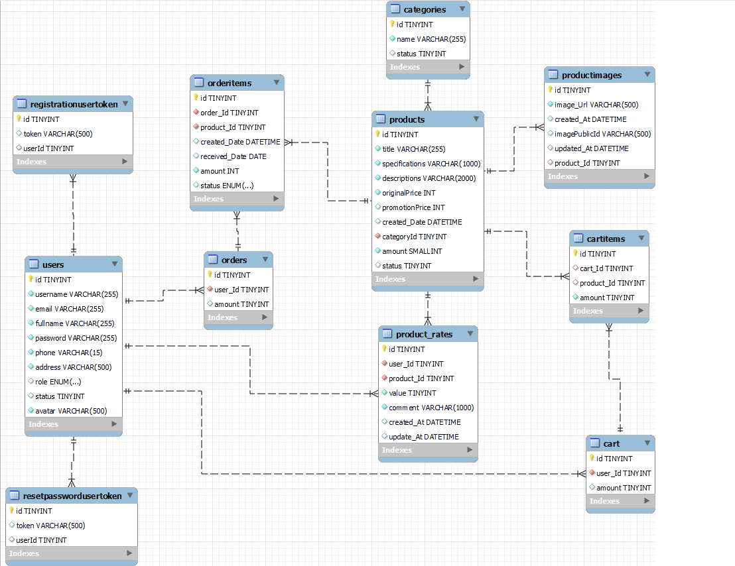

Vẽ biểu đồ usecase hệ thống.

